**АУДИТ ИСПОЛЬЗОВАНИЯ ВОДЫ В ШКОЛЕ**

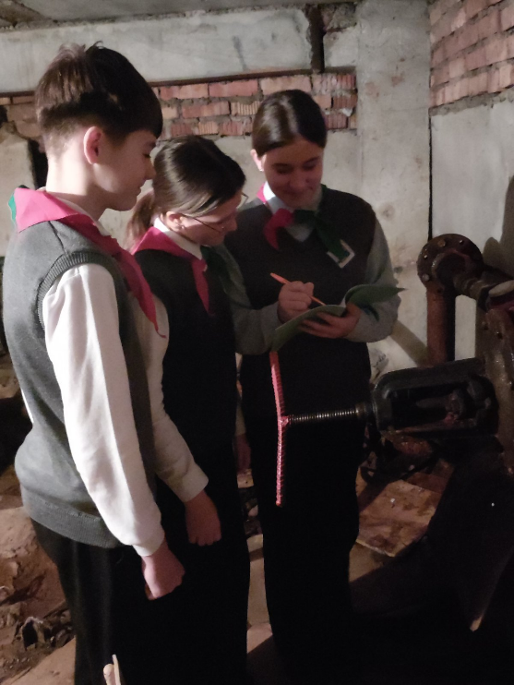

Задание 3.2.3. *Найти счётчики воды в школе. Провести замеры показаний счётчика на протяжении двух последних недель*

**Январь 2024 г.**

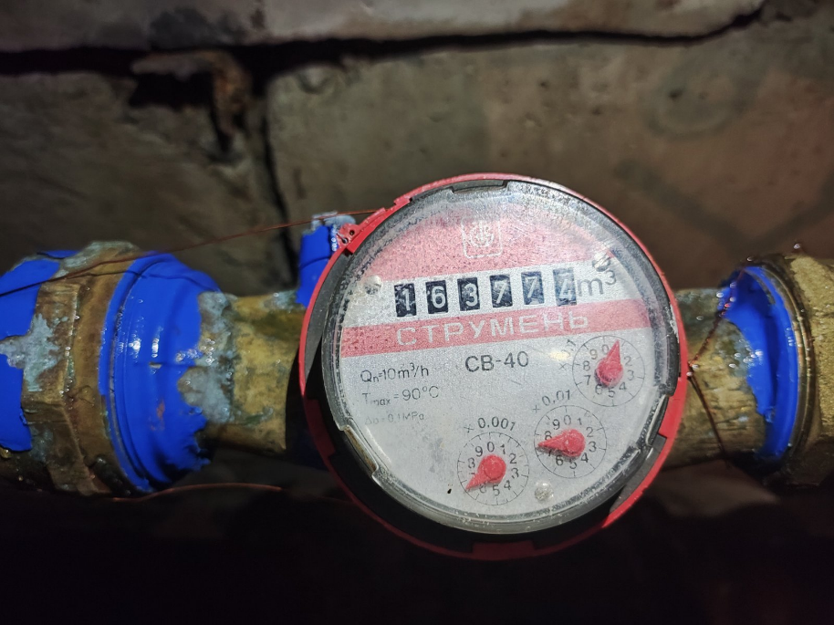 В рамках проекта «Зелёная школа» в январе 2024 года была организована встреча учащихся 6 «А» класса с заместителем директора по хозяйственной работе Куриленко Сергеем Николаевичем. Сергей Николаевич не только показал учащимся расположение приборов учёта воды и оказал помощь учащимся по сбору данных о количестве её потребления, но и рассказал о действиях по уменьшению потребления воды в учреждении образования.

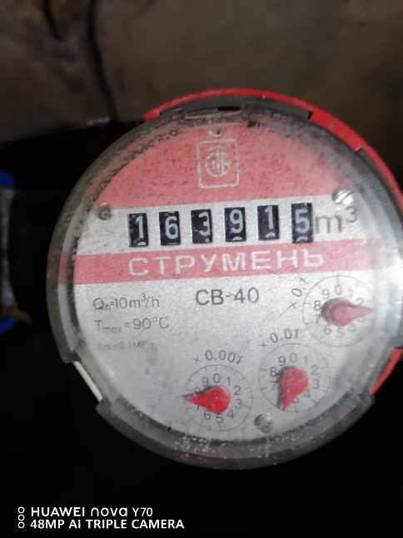

|  |  |
| --- | --- |
| **Замеры показаний счётчика** | |
| 15.01.2024 – 21.01.2024 | **163774 m3** |
| 22.01.2024 – 28.01.2024 | **163915 m3** |